**Нахождение центра масс с учетом и без учета звездной видимой величины**

Была поставлена задача посчитать центры масс созвездий в сферической системе координат. Для этого использовались формулы:

1. $rc(φ)= \frac{\sum{φ}}{n}$ и $rc\left(θ\right)= \frac{\sum{θ}}{n}$, где $φ$– прямое восхождение (RA), $θ$– склонение (Dec). В данном случае будут получены 2 «координаты» центра массы без учета звездной видимой величины.
2. $rc(φ)= \frac{\sum{φ*m}}{\sum{m}}$ и $rc\left(θ\right)= \frac{\sum{θ*m}}{\sum{m}}$, где $φ$– прямое восхождение (RA), $θ$– склонение (Dec) и m – масса объекта, но в нашей системе было решено использовать другую величину для определения центра масс созвездий – видимая звездная величина (vis.mag.). Чем ярче объект, тем меньше данное значение, однако было решено сделать так, чтобы значение звёздной видимой величины было пропорционально яркости объекта, чем больше значение, тем ярче звезда. Для этого перед вычислением была выполнена обработка значений vis.mag. - умножались на -10 и увеличивались на 160 (при таких параметрах значения vis.mag никогда не будет отрицательным).

На вход программы подавись данные всех созвездий спарсенных с английской странички вики в виде csv файла. Из полученных документов для обработки изымались столбцы RA, Dec, vis.mag (RA и Dec предварительно переведены в градусы и тип float). Далее данные прогоняются по формулам (1, 2) и выводятся в отдельные csv файлы – с учетом звездной видимой величины и без учета.

В процессе выполнения была обнаружена одна особенность – значения с учетом звездной величины и без учета получились практически одинаковыми, благодаря этому для дальнейших операций можно использовать только значения, полученные с учетом видимой звездной величины. Но чтобы использовать данное условие к нашей системе, необходимо было проверить все значения центра масс для всех созвездий. Результат в процентах представлен на рисунке 1.

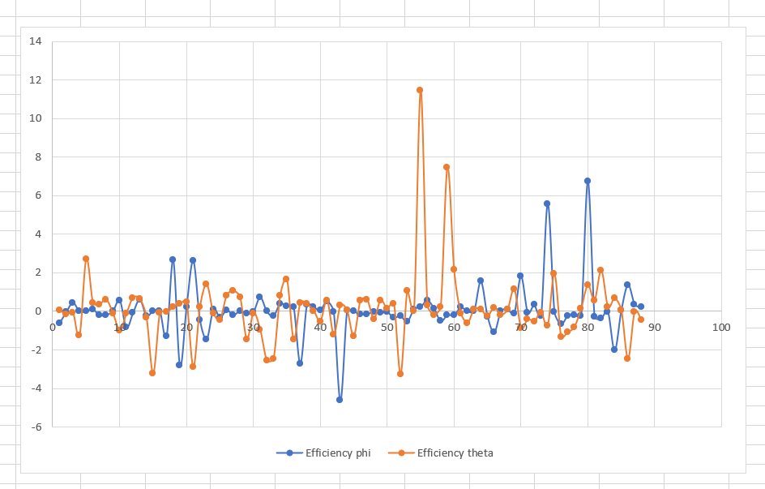

Рисунок 1 – Эффективность значений с учетом видимой звездной величины и без

Из рисунка 1 видно, что среди всех созвездий есть 5 таких, у которых наблюдаются скачки больше 4%. Это связано с тем, что объекты данных созвездий сгруппированы (в виде скопления) относительно нас. С учетом того, что остальные созвездия 83 созвездия из 88 практически удовлетворяют нашему условию, данные «аномальные» созвездия было решено исключить из нашей системы. **P.S. Значение phi созвездия Sculptor было занижено, так как оно получалось слишком большим из-за чего график был читаем.**